様式第１号（要綱第６条関係）

事 前 協 議 書

平成 年 月 日
神 戸 市 長 宛

住 所
申請者 氏 名 ㊞
電話番号

下記のとおり協議します。

記

補助事業の名称 | 神戸市密集市街地まちの不燃化促進事業
補助事業の期間 | 着手予定年月日 | 平成 年 月
 | 完了予定年月日 | 平成 年 月
建築計画の概要 | 建築場所 | 神戸市 区  （住居表示 神戸市 区 ）
 | 地区名 | □灘北西部 □兵庫北部 □長田南部 □東垂水
 | 建築物の性能 | □耐火建築物（建築基準法第２条第９号の２）  □準耐火建築物（同法第２条第９号の３）
 | 防火地域 | □準防火地域（防火地域でない）
 | 用 途 | □一戸建ての住宅 □長屋 □共同住宅
 | 敷地面積 | ㎡
 | 建築面積 | ㎡
 | 延べ面積 | ㎡（居住の用に供する部分 ㎡）
 | 階 数 | 地上 階 地下 階
 | 構 造 | □木造 □鉄骨造 □鉄筋コンクリート造  □その他（ ）
添 付 書 類 | ・委任状（申請手続きを委任する場合）  ・代表者承認書（建築主が複数の場合）  ・付近見取図

様式第２号（要綱第７条 第１項関係）

事 前 協 議 承 認 通 知 書

神住計ま再第 号
平成 年 月 日

様

神 戸 市 長

平成 年 月 日付け で申請のあった下記事業については，承認することに決定したので通知します。

記

補助事業の名称 | 神戸市密集市街地まちの不燃化促進事業
建 築 場 所 | 神戸市 区 （ 地区）
条 件 | ・建築計画は，事前協議書記載のとおりとすること。  ・要綱及び法令等の規定を遵守すること。  ・確認申請書（建築物）第四面に耐火建築物又は準耐火建築物であることを記載（準耐火建築物の場合は主要構造部等のリストを添付）し，確認を受けること。  ・工事契約は交付決定を受けた日以降でなければならない。  ・本回答書を受理した日から２か月以内に補助金交付申請書を提出すること。

様式第３号（要綱第７条 第２項関係）

事 前 協 議 不 承 認 通 知 書

神住計ま再第 号
平成 年 月 日

様

神 戸 市 長

平成 年 月 日付け で申請のあった下記事業については，下記理由により不承認とすることに決定したので通知します。

記

１ 補助事業名 神戸市密集市街地まちの不燃化促進事業

２ 不承認とした理由

様式第４号（要綱第８条関係）

補 助 金 交 付 申 請 書

平成 年 月 日

神 戸 市 長 宛

住 所
氏 名 ㊞
電話番号

平成 年 月 日付け 神住計ま再 第 号で事前協議にかかる承認を受けた下記事業について，補助金の交付を受けたいので，関係書類を添えて下記のとおり申請します。

記

補助金の名称 | 神戸市密集市街地まちの不燃化促進事業
補助事業の期間 | 着手予定年月日 | 平成 年 月
 | 完了予定年月日 | 平成 年 月
建築計画の概要 | 建築場所 | 神戸市 区  （住居表示 神戸市 区 ）
 | 地区名 | □灘北西部 □兵庫北部 □長田南部 □東垂水
 | 建築物の性能 | □耐火建築物（建築基準法第２条第９号の２）  □準耐火建築物（同法第２条第９号の３）
 | 用 途 | □一戸建ての住宅 □長屋 □共同住宅
 | 延べ面積 | ㎡（居住の用に供する部分 ㎡）
 | 階 数 | 地上 階 地下 階
補助金等の額 | 1,000,000円
添 付 書 類 | ・建築計画図（付近見取図、配置図，平面図，立面図，求積図）  ・土地全部事項証明書（申請日の３か月以内に発行されたもの）  ・公図の写し  ・土地賃貸借契約書等（申請者と土地所有者が異なる場合）  ・確認済証（建築物）（確認申請書第一面から第五面を含む）の写し  ・主要構造部等のリスト（準耐火建築物の場合）  ・見積書の写し（建築工事費の総額が分かるもの）

様式第５号（要綱第９条 第１項関係）

補 助 金 交 付 決 定 通 知 書

神住計ま再第 号
平成 年 月 日
様

神 戸 市 長

平成 年 月 日付けで申請のあった下記事業については，次のとおり交付することに決定しましたので通知します。

記

補助事業の名称 | 神戸市密集市街地まちの不燃化促進事業
建 築 場 所 | 神戸市 区 （ 地区）
補助金の交付対象事業  及びその内容等 | 上記補助事業交付申請書に記載のとおり
補助金等の額 | 金 円
交付の条件 | ・法第42条第２項に規定する道路に接する敷地の場合，道路中心線から２ｍの範囲に塀などを設けず，道路面として確保すること。  ・建築工事中は，まちの不燃化促進事業の標識を当該敷地の道路に面した見やすい場所に掲げ，工事後は返却すること。  ・現場審査の実施に応じること。  ・原則として、この事業が完了した日から起算して15日を経過した日又は当該事業の交付決定通知日の属する市の会計年度の3月31日のいずれか早い日までに補助事業実績報告書を市長に提出しなければならない  ・補助事業実績報告書に耐火建築物又は準耐火建築物の施工内容が確認できる工事途中の写真及び出荷証明の写しを添付すること。

様式第６号(要綱第９条 第２項関係)

補 助 金 不 交 付 決 定 通 知 書

神住計ま再第 号
平成 年 月 日
様

神戸市長 ㊞

平成 年 月 日付けで申請のあった下記事業については、下記理由により不交付することに決定したので通知します。

記

１ 補助事業の名称 神戸市密集市街地まちの不燃化促進事業

２ 不交付とした理由

様式第７号（要綱第10条 第１項関係）

補助金交付決定内容変更承認申請書

平成 年 月 日

神 戸 市 長 宛

住 所
事業者 氏 名 ㊞
電話番号

平成 年 月 日付け 神住計ま再 第 号で交付決定のあった下記事業について，次のとおり交付決定の内容を変更したいので，関係書類を添えて下記のとおり申請します。

記

補助事業の名称 | 神戸市密集市街地まちの不燃化促進事業
実 施 期 間 | 着手予定年月日 | 平成 年 月
 | 完了予定年月日 | 平成 年 月
変更の理由
建築計画の概要 | 建築場所 | 神戸市 区  （住居表示 神戸市 区 ）
 | 地区名 | □灘北西部 □兵庫北部 □長田南部 □東垂水
 | 建築物の性能 | □耐火建築物 □準耐火建築物
 | 用 途 | □一戸建ての住宅 □長屋 □共同住宅
 | 延べ面積 | ㎡（居住の用に供する部分 ㎡）
 | 階 数 | 地上 階 地下 階
補助金の額 | 変更前 | 円
 | 変更後 | 円
 | 差引増△減額 | 円
注）添付書類は補助金交付申請書に準じて変更に係る部分のみ添付すること

様式第８号(要綱第10条 第１項関係)

補助事業中止（廃止）承認申請書

平成 年 月 日
神戸市長 宛
住 所
氏 名 ㊞

平成 年 月 日付け 神住計ま再第 号をもって交付決定のあった下記事業について、次のとおり中止 (廃止) したいので、承認願いたく申請します。

記

補助事業の名称 | 神戸市密集市街地まちの不燃化促進事業
中止 (廃止) の理由
中止 (廃止) の期日 | 平成 年 月 日

様式第９号（要綱第10条 第２項関係）

補 助 金 交 付 決 定 変 更 通 知 書

神住計ま再第 号
平成 年 月 日
様

神 戸 市 長

平成 年 月 日付け で申請のあった下記事業について，次のとおり承認しましたので通知します。

記

補助事業の名称 | 神戸市密集市街地まちの不燃化促進事業
補助金等の交付対象事業及びその内容等 | 上記補助金交付決定内容変更承認申請書に記載のとおり
交 付 の 条 件 | ・補助金の交付条件等については、平成 年 月 日付け  神住計ま再 第 号補助金交付決定通知記載のとおりとする。

様式第10号(要綱第10条 第２項関係)

補 助 事 業 中 止（廃止）承 認 通 知 書

神住計ま再第 号
平成 年 月 日
様

神戸市長 ㊞

平成 年 月 日付けで中止 (廃止) 申請のあった下記事業について、次のとおり承認することに決定したので通知します。

記

補助事業の名称 | 神戸市密集市街地まちの不燃化促進事業
交付決定日・番号 | 平成 年 月 日付け 神住計ま再第 号
中止 (廃止) の期日 | 平成 年 月 日

様式第11号（要綱第12条関係）

補 助 事 業 実 績 報 告 書

平成 年 月 日

神 戸 市 長
住 所
氏 名 ㊞

平成 年 月 日付け 神住計ま再 第 号で交付決定（変更）通知を受けた下記事業について，事業が完了しましたので，関係書類を添えて下記のとおり報告します。

記

補助事業の名称 | 神戸市密集市街地まちの不燃化促進事業
建 築 場 所 | 神戸市 区 （ 地区）
補助事業の期間 | 着手年月日 | ※(平成 年 月 日)  平成 年 月 日
 | 完了年月日 | ※(平成 年 月 日)  平成 年 月 日
補助金の額 | ※（ 円）  円
添 付 書 類 | ・検査済証の写し  ・対象建築物の工事途中及び完成後の写真  （耐火建築物又は準耐火建築物の施工内容が確認できるもの）  ・建築工事の契約書の写し  ・領収書の写し又は建築工事費の支払いを証する書類の写し  ・出荷証明の写し（耐火建築物又は準耐火建築物の施工内容が確認できるもの）
※補助金交付決定変更承認を受けた場合は，変更前について記載してください。

様式第12号（要綱第13条 第１項関係）

補 助 金 額 確 定 通 知 書

神住計ま再第 号
平成 年 月 日
様

神 戸 市 長

平成 年 月 日付け 神住計ま再 号で交付決定（変更）のあった下記事業について，補助金の交付額を決定したので通知します。

記

補助事業の名称 | 神戸市密集市街地まちの不燃化促進事業
補助金の確定額 | 円
特記事項

様式第13号(要綱第14条関係)

補 助 金 請 求 書

補助事業の名称 | 神戸市密集市街地まちの不燃化促進事業
・交付決定（変更）通知番号  ・補助金額確定通知番号 | 平成 年 月 日付け 神住計ま 第 号
請 求 金 額 | 円
交付済補助金

上記のとおり、補助金を交付されたく請求します。
平成 年 月 日
神戸市長 宛

住 所
氏 名 ㊞

・振込先口座
金 融 機 関 名 | 銀行 支店
預 金 種 目 | １．普通 ２．当座 その他（ ）
口 座 番 号
口 座 名 義
(注) 口座名義は、補助事業者等と同一の名義であること。

様式第14号（要綱第14条 第２項関係）

受 領 委 任 状

平成 年 月 日
神戸市長 宛

（委任者）住 所
氏 名 ㊞

私は，下記１受任者を代理人と定め、下記２の補助金等に係る下記３の金額の受領を委任します。

記
１．受任者
住所 |  | 印
団体名
代表者名

２．補助事業の名称 神戸市密集市街地まちの不燃化促進事業

３．受領委任する金額
金 円

４．振込先口座
金融機関名 | 銀行 支店
預金種目 | １．普通 ２．当座 その他（ ）
口座番号
口座名義
※受任者名と一致している口座名義とする。

様式第15号(要綱第15条 第１項関係)

補 助 金 交 付 決 定 取 消 通 知 書

神住計ま再第 号
平成 年 月 日
様

神戸市長 ㊞

平成 年 月 日付け 神住計ま再第 号で交付決定（変更）をした下記事業については、次のとおり交付決定を取り消したので通知します。

記

補助事業の名称 | 神戸市密集市街地まちの不燃化促進事業
補助金の額 | 円
取消の理由

まちの不燃化促進事業実施中
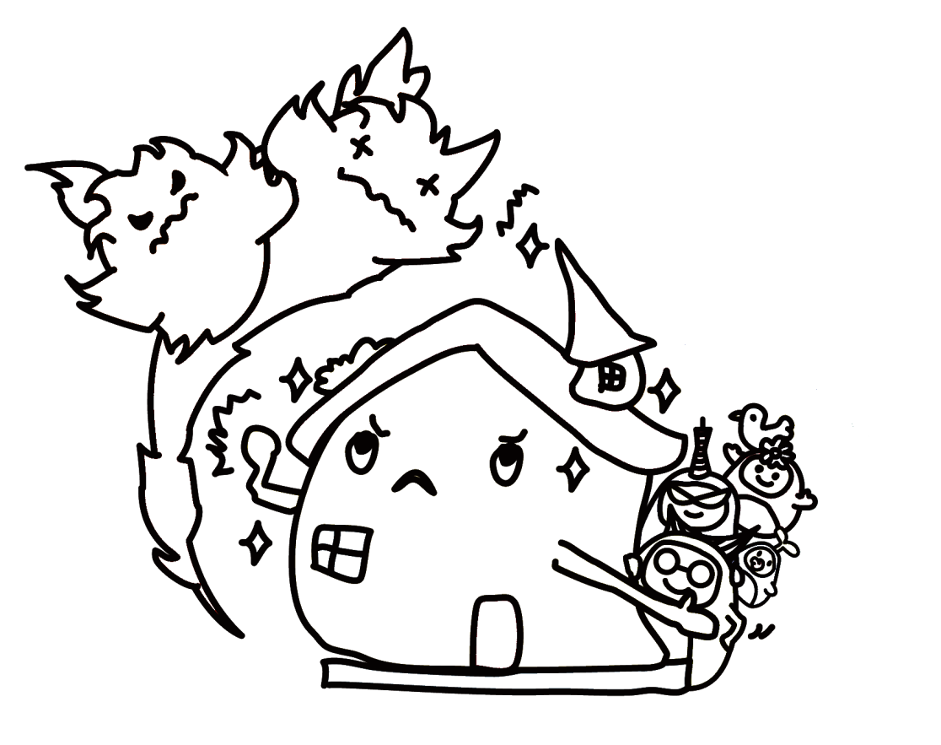

この工事は神戸市の補助制度を利用しています

燃え広がりにくいまちづくりを進めています

参考様式

参考様式

平成 年 月 日

神 戸 市 長 宛

委 任 状

私は，下記の者を代理人と定め，下記に関する権限を委任します。

記

１．神戸市密集市街地まちの不燃化促進事業補助金の交付にかかる書類の提出・受取・訂正に関する一切の権限

【委任者】
住 所
氏 名 |  | ㊞
電話番号

【代理人】
住 所
氏 名 |  | ㊞
電話番号

